ZENITH LANCIERT EIN EINZIGARTIGES SET MIT DEN VIER DEFY EXTREME E LIMITIERTEN EDITIONEN ZUM START DER 3. MEISTERSCHAFTEN

Die dritte Saison der EXTREME E beginnt am Wochenende in NEOM und verspricht actiongeladener denn je zu werden. Zu diesem Anlass bietet ZENITH die seltene Gelegenheit, alle vier mit 0/20 nummerierten DEFY Extreme E Season zwei Kreationen in einem einzigartigen Set zu erhalten.

Vor Beginn der Extreme E Meisterschaften 2023, die ZENITH als offizieller Zeitnehmer und Gründungspartner unterstützt, bietet die Manufaktur die einmalige Gelegenheit, alle vier Editionen der DEFY Extreme E Uhren in einem Set zu erwerben – wobei alle vier die besondere Nummerierung der limitierten Edition „0/20“ tragen. Die aus leichter, aber robuster Karbonfaser und Titan gefertigten vier Uhren, die mit dem 1/100stel-Sekunden-Hochfrequenzwerk El Primero 21 ausgestattet sind, verfügen jeweils über die offiziellen Farben eines der Rennen: Gelb für Desert X Prix, Orange für Island X Prix, Purpur für Energy X Prix und Kupferbraun für Copper X Prix.

Im Einklang mit dem Nachhaltigkeitsbestreben, das der Partnerschaft von ZENITH und Extreme E zugrunde liegt, werden die DEFY Extreme E limitierten Editionen mit einem Kautschukarmband geliefert, das mit Materialien aus recycelten Continental CrossContact-Reifen der ersten Rennserien-Saison hergestellt wurde. Die vier Uhren werden in einer stabilen, wasserdichten und bruchsicheren Uhrenbox geliefert, die von den extremen Bedingungen der Rallye inspiriert ist. Sie enthält verschiedene recycelte und upgecycelte Elemente aus den Seitenlinien der ersten Saison. Die Beschichtung des Deckels wurde aus wiederverwerteten E-Grip-Reifen hergestellt, während die Abdeckung aus Teilen einer Rennplane der ersten Saison besteht.

Zusätzlich zum Boxenset erhält der Käufer seltene Sammlerstücke und Zugang zu einzigartigen Erlebnissen, darunter ein Helm der 2. Saison mit den Unterschriften von Extreme E Teams und Fahrern. Zum Set gehört ebenfalls eine Einladung zur bevorstehenden Extreme E Saison 2023 sowie ein VIP-Pass und eine Übernachtung auf dem Schiff St Helena. Darüber hinaus erhält der Käufer die Gelegenheit, am Rande des Rennens Zeit mit dem Extreme E Gründer Alejandro Agag und dem ZENITH CEO Julien Tornare zu verbringen.

Der Käufer dieses einzigartigen Sets darf sich auf eine fantastische Zeit freuen, da diese Extreme E Saison verspricht, weitaus aufregender zu werden als die beiden vorherigen Saisons. Durch ein neues Format mit Meisterschaftsrennen an jedem Ort begrüßt Extreme E auch neue Teams - darunter das Team von Carl Cox, einem ZENITH Freund der Marke. Als großer Rennsportliebhaber zeigte sich Carl Cox begeistert von dem, was er im vergangenen Jahr beim Island X Prix auf Sardinien erlebte. Fasziniert von Extreme E und von den spannenden Off-Road-Rallyes entschied sich der international bekannte DJ eine Extreme E Klasse innerhalb von Carl Cox Motorsports einzurichten, die bereits in anderen Disziplinen wie Motorradrennen oder Beschleunigungsrennen aktiv sind.

Für das erste Rennen der Saison begibt sich Extreme E erneut zur aufstrebenden futuristischen Stadt NEOM beim Desert X Prix. Als Modell für nachhaltige Entwicklungen der Zukunft befindet sich NEOM an der Nordwestküste von Saudi-Arabien und bietet eine einzigartige Landschaft aus Küste, Wüste und Bergen, in denen die Extreme E Fahrer ihr ganzes Können unter Beweis stellen müssen.

Der CEO von ZENITH Julien Tornare fasst seine Rolle als offizieller Zeitnehmer und Gründungspartner wie folgt zusammen: „Nach den fantastischen Abenteuern rund um den Globus im vergangenen Jahr sind wir sehr gespannt zu sehen, wie die dritten Extreme E Meisterschaften verlaufen werden. Wenn wir wieder in NEOM sind, können wir uns ein Bild verschaffen über die Fortschritte der verschiedenen Projekte des Legacy-Programms, das wir mit Extreme E im vergangenen Jahr starteten. Ihr Ziel ist, die Auswirkungen des Klimawandels und die Wüstenbildung in dieser Region durch eine erneute Begrünung der Wüste zu mildern. ZENITH hält in diesem Jahr viele Überraschungen beim Extreme E bereit, und wir freuen uns sehr darauf, diese mit Ihnen im Laufe der Saison zu teilen.“

Wie bei allen Extreme-E-Rennen der Vergangenheit stehen die Nachhaltigkeit und das Umweltbewusstsein wieder im Kern dieser innovativen Rallye. Die Projekte und Initiativen des Legacy-Programms sind individuell auf jede Region zugeschnitten. Beim Desert X Prix in NEOM warten unvergleichliche Herausforderungen, und Extreme E wird das Auswilderungsprojekt des vergangenen Jahres fortführen und unter anderem die arabische Oryxantilope, die arabische Sandgazelle und den Rothasstrauß wieder auswildern.

Darüber hinaus unterstützt Extreme E weiterhin das wichtige Begrünungsprojekt und wird noch mehr Bäume in der Region pflanzen. Durch die Einrichtung einer Weltklasse-Schutzzone sollen 95 % des Landes und des Wassers von NEOM für die Natur bewahrt und ein wissenschaftliches Programm für Schutz, Wiederaufbau und Auswilderung umgesetzt werden.

Die Extreme E Desert X Prix Rennen finden am 11. und 12. März 2023 in NEOM statt.

ZENITH: TIME TO REACH YOUR STAR.

Die Mission von ZENITH besteht darin, Menschen dazu zu inspirieren, ihre Träume zu leben und wahr werden zu lassen – allen Widrigkeiten zum Trotz. Nach der Gründung der Marke im Jahr 1865 wurde ZENITH zur ersten vertikal integrierten Schweizer Uhrenmanufaktur. Die Uhren der Marke haben außergewöhnliche Persönlichkeiten begleitet, die große Träume hatten und nach dem Unmöglichen strebten – von Louis Blériots historischem Flug über den Ärmelkanal bis hin zu Felix Baumgartners Rekordsprung im freien Fall aus der Stratosphäre. Außerdem stellt Zenith visionäre, bahnbrechende Frauen mit ihren Leistungen ins Rampenlicht. In diesem Sinne wurde die Plattform DREAMHERS ins Leben gerufen, wo Frauen ihre Erfahrungen austauschen und sich gegenseitig dazu inspirieren können, ihre Träume zu verwirklichen.

Unter dem Leitstern der Innovation stattet Zenith alle Uhren der Marke exklusiv mit im eigenen Haus entwickelten und gefertigten Uhrwerken aus. Seit der Kreation des weltweit ersten automatischen Chronographenwerks, des Kalibers El Primero im Jahr 1969, beherrscht ZENITH die Hochfrequenz-Präzision und bietet Zeitmessung in Sekundenbruchteilen an: auf die Zehntelsekunde genau mit der neuen Chronomaster Serie und sogar auf die Hundertstelsekunde genau mit der DEFY Kollektion. Da Innovation gleichbedeutend mit Verantwortung ist, unterstützt die ZENITH HORIZ-ON-Initiative das Engagement der Marke für Inklusion, Vielfalt, Nachhaltigkeit und das Wohlbefinden der Mitarbeitenden. Seit 1865 prägt ZENITH die Zukunft der Schweizer Uhrenherstellung – als Begleiter aller, die es wagen, sich selbst herauszufordern und nach neuen Höhen zu streben. Die Zeit nach Ihrem Stern zu greifen, ist gekommen.

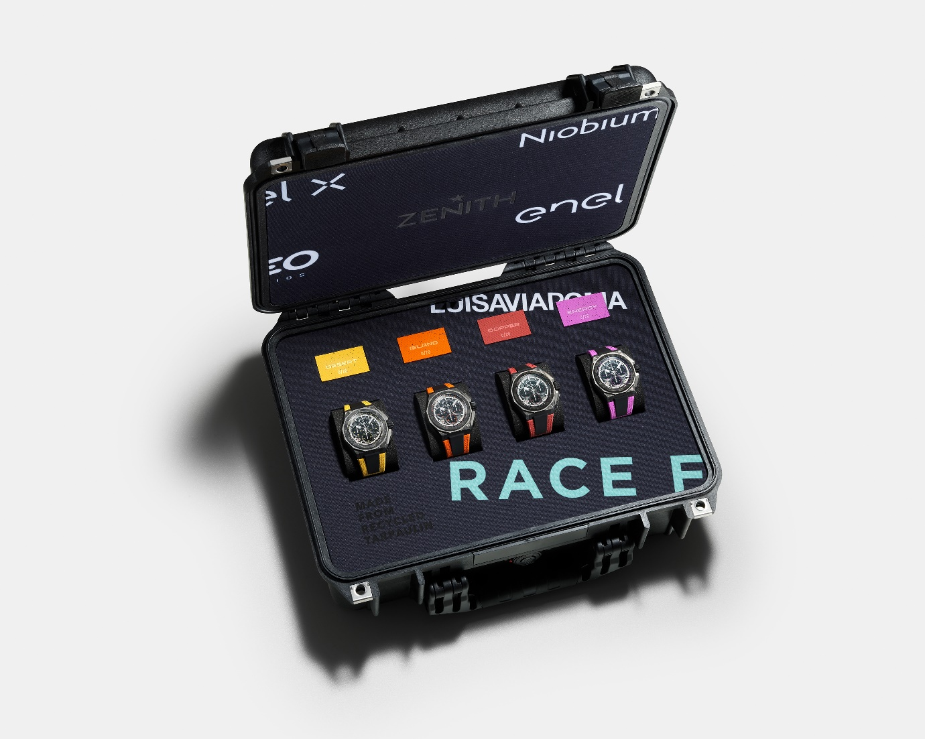

DEFY EXTREME E „DESERT X PRIX“ EDITION
Referenz: 10.9100.9004-1/23.I303

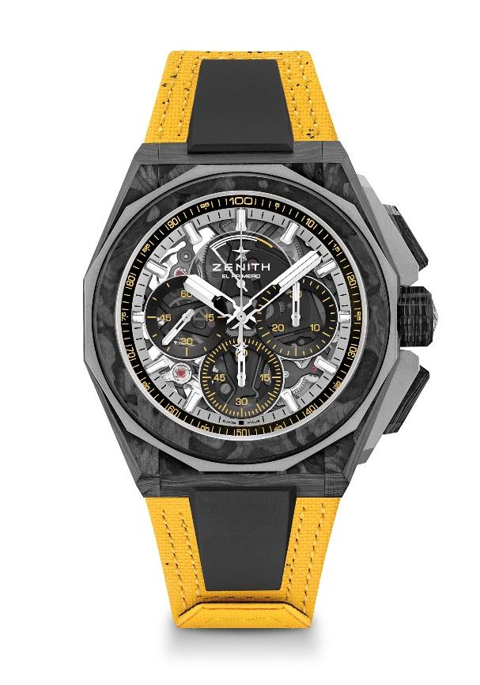
Zentrale Merkmale: Capsule Collection Extreme E. Robusteres, kühneres und eindrucksvolleres Design. Chronographenwerk mit Anzeige der 1/100-Sekunde. Exklusives, dynamisches Erkennungszeichen: Chronographenzeiger mit einer Umdrehung pro Sekunde. Eine Hemmung für die Zeitanzeige (36.000 Halbschwingungen pro Stunde – 5 Hz); eine Hemmung für den Chronographen (360.000 Halbschwingungen pro Stunde – 50 Hz)
Verschraubte Krone. Armband-Schnellwechselsystem. Gelbes Velcro-Armband aus recycelten Reifen. Saphirglaszifferblatt. 2 Armbänder inklusive: 1 Kautschukarmband mit schwarzer, mikrogestrahlter Faltschließe aus Titan & 1 Velcro-Armband mit Schließe aus Karbonfaser.
Uhrwerk: El Primero 9004, Automatik
Frequenz: 36.000 Halbschwingungen pro Stunde (5 Hz)
Gangreserve: über 50 Stunden
Funktionen: Chronographenwerk mit Anzeige der Hundertstelsekunden. Chronographen-Gangreserveanzeige bei 12 Uhr. Zentrale Stunden und Minuten. Kleine Sekunde bei 9 Uhr, zentraler Chronographenzeiger, der eine Umdrehung pro Sekunde vollführt, 30-Minuten-Zähler bei 3 Uhr, 60-Sekunden-Zähler bei 6 Uhr
Finish: Geschwärzte Platine auf dem Uhrwerk und spezielle geschwärzte
Schwungmasse mit satinierten Veredelungen
Preis: 26 900 CHF
Material: Karbonfaser und mikrogestrahltes Titan
Wasserdichtigkeit: 20 atm
Gehäuse: 45 mm. Spezielle Gravur auf dem Gehäuseboden mit „Desert X Prix“-Logo
Zifferblatt: Getöntes Saphirglas mit drei schwarz gefärbten Zählern
Stundenindizes: Rhodiniert, facettiert und mit SuperLuminova SLN C1 beschichtet
Zeiger: Rhodiniert, facettiert und mit SuperLuminova SLN C1 beschichtet
Armband & Schließe: Gelbes Velcro-Armband mit Teilen aus recycelten Reifen von Continental. Ebenfalls im Lieferumfang enthalten: ein schwarzes Velcro-Armband und ein schwarzes Kautschukarmband.

DEFY EXTREME E „ISLAND X PRIX“ EDITION
Referenz: 10.9100.9004-4/26.I305

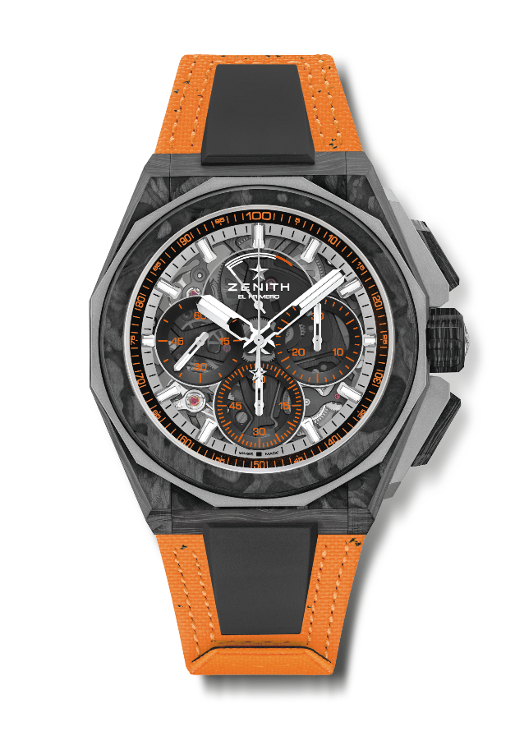
Zentrale Merkmale: Capsule Collection Extreme E. Robusteres, kühneres und eindrucksvolleres Design. Chronographenwerk mit Anzeige der 1/100-Sekunde. Exklusives, dynamisches Erkennungszeichen: Chronographenzeiger mit einer Umdrehung pro Sekunde. Eine Hemmung für die Zeitanzeige (36.000 Halbschwingungen pro Stunde – 5 Hz); eine Hemmung für den Chronographen (360.000 Halbschwingungen pro Stunde – 50 Hz)
Verschraubte Krone. Armband-Schnellwechselsystem. Orangefarbenes Velcro-Armband aus recycelten Reifen. Saphirglaszifferblatt. 2 zusätzliche Armbänder inklusive: 1 Kautschukarmband mit schwarzer, mikrogestrahlter Faltschließe aus Titan & 1 Velcro-Armband mit Schließe aus Karbonfaser.
Uhrwerk: El Primero 9004, Automatik
Frequenz: 36.000 Halbschwingungen pro Stunde (5 Hz)
Gangreserve: über 50 Stunden
Funktionen: Chronographenwerk mit Anzeige der Hundertstelsekunden. Chronographen-Gangreserveanzeige bei 12 Uhr. Zentrale Stunden und Minuten. Kleine Sekunde bei 9 Uhr, zentraler Chronographenzeiger, der eine Umdrehung pro Sekunde vollführt, 30-Minuten-Zähler bei 3 Uhr, 60-Sekunden-Zähler bei 6 Uhr
Finish: Geschwärzte Platine auf dem Uhrwerk und spezielle geschwärzte
Schwungmasse mit satinierten Veredelungen
Preis: 26 900 CHF
Material: Karbonfaser und mikrogestrahltes Titan
Wasserdichtigkeit: 20 atm
Gehäuse: 45 mm. Spezielle Gravur auf dem Gehäuseboden mit „Island X Prix“-Logo
Zifferblatt: Getöntes Saphirglas mit drei schwarz gefärbten Zählern
Stundenindizes: Rhodiniert, facettiert und mit SuperLuminova SLN C1 beschichtet
Zeiger: Rhodiniert, facettiert und mit SuperLuminova SLN C1 beschichtet
Armband & Schließe: Orangefarbenes Velcro-Armband mit Teilen aus recycelten Reifen von Continental. Ebenfalls im Lieferumfang enthalten: ein schwarzes Velcro-Armband und ein schwarzes Kautschukarmband.

DEFY EXTREME E – COPPER X PRIX EDITION
Referenz: 10.9100.9004-5/27. I307
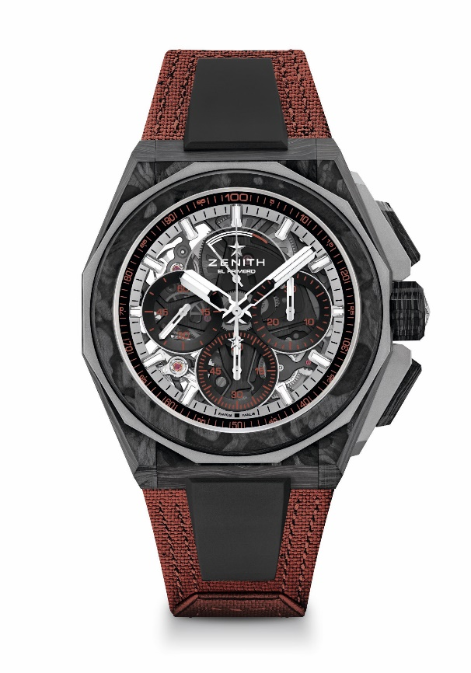
Zentrale Merkmale: Capsule Collection Extreme E. Chronographenwerk mit Anzeige der 1/100-Sekunde. Exklusives, dynamisches Erkennungszeichen: Chronographenzeiger mit einer Umdrehung pro Sekunde. Eine Hemmung für die Zeitanzeige (36.000 Halbschwingungen pro Stunde – 5 Hz); eine Hemmung für den Chronographen (360.000 Halbschwingungen pro Stunde – 50 Hz). Zertifizierter Chronometer. Saphirglaszifferblatt
Uhrwerk: El Primero 9004
Frequenz: 36.000 Halbschwingungen pro Stunde (5 Hz)
Gangreserve: über 50 Stunden
Funktionen: Zentrale Stunden und Minuten. Kleine Sekunde bei 9 Uhr. 1/100-Chronograph: Zentraler Chronographenzeiger, der eine Umdrehung pro Sekunde vollführt. 30-Minuten-Zähler bei 3 Uhr. 60-Sekunden-Zähler bei 6 Uhr. Chronographengangreserveanzeige bei 12 Uhr
Finish: Geschwärzte Platine auf dem Uhrwerk und spezielle geschwärzte Schwungmasse mit satinierten Veredelungen
Preis: 26 900 CHF
Material: Karbonfaser und mikrogestrahltes Titan
Wasserdichtigkeit: 20 atm
Gehäuse: 45 mm. Transparenter Saphirglasboden.
Zifferblatt: Getöntes Saphirglas mit drei schwarz gefärbten Zählern
Stundenindizes: Rhodiniert, facettiert und mit SuperLuminova SLN C1 beschichtet
Zeiger: Rhodiniert, facettiert und mit SuperLuminova SLN C1 beschichtet
Armband & Schließe: Armband-Schnellwechselsystem. Kupferfarbenes Velcro-Armband aus recycelten Reifen und ein Zweitarmband inbegriffen. Dreifachfaltschließe aus mikrogestrahltem Titan

DEFY EXTREME E – ENERGY X PRIX EDITION
Referenz: 10.9100.9004-2/24.I301
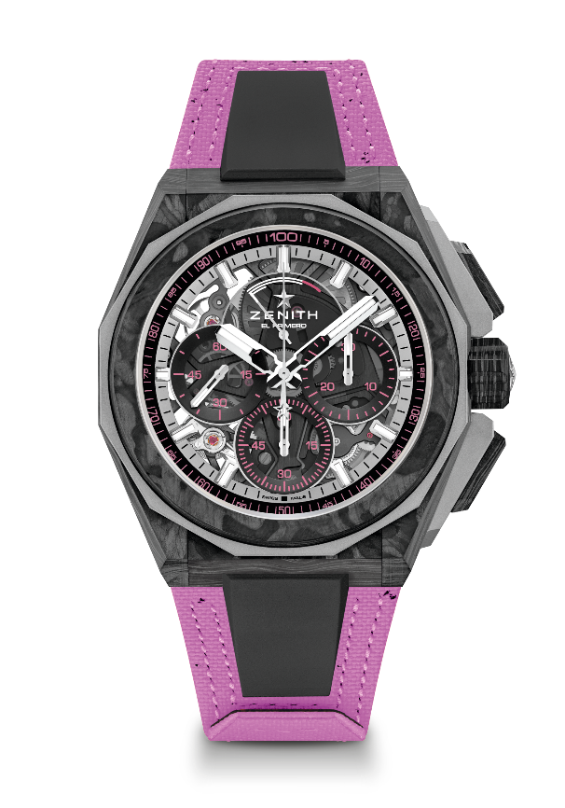
Zentrale Merkmale: Capsule Collection Extreme E. Chronographenwerk mit Anzeige der 1/100-Sekunde. Exklusives, dynamisches Erkennungszeichen: Chronographenzeiger mit einer Umdrehung pro Sekunde. Eine Hemmung für die Zeitanzeige (36.000 Halbschwingungen pro Stunde – 5 Hz); eine Hemmung für den Chronographen (360.000 Halbschwingungen pro Stunde – 50 Hz). Zertifizierter Chronometer. Saphirglaszifferblatt. Limitierte Auflage von 20 Exemplaren.
Uhrwerk: El Primero 9004
Frequenz: 36.000 Halbschwingungen pro Stunde (5 Hz)
Gangreserve: über 50 Stunden
Funktionen: Zentrale Stunden und Minuten. Kleine Sekunde bei 9 Uhr. 1/100-Chronograph: Zentraler Chronographenzeiger, der eine Umdrehung pro Sekunde vollführt. 30-Minuten-Zähler bei 3 Uhr. 60-Sekunden-Zähler bei 6 Uhr. Chronographengangreserveanzeige bei 12 Uhr
Finish: Geschwärzte Platine auf dem Uhrwerk und spezielle geschwärzte Schwungmasse mit satinierten Veredelungen
Preis: 26 900 CHF
Material: Karbonfaser und mikrogestrahltes Titan
Wasserdichtigkeit: 20 atm
Gehäuse: 45 mm. Transparenter Saphirglasboden mit einer Gravur des Schriftzugs „Extreme E Energy X Prix“.
Zifferblatt: Getöntes Saphirglas mit drei schwarz gefärbten Zählern
Stundenindizes: Rhodiniert, facettiert und mit SuperLuminova SLN C1 beschichtet
Zeiger: Rhodiniert, facettiert und mit SuperLuminova SLN C1 beschichtet
Armband & Schließe: Armband-Schnellwechselsystem. Wird mit einem Energy X Prix Velcro-Armband aus recycelten Reifen und einem zweiten Armband geliefert. Dreifachfaltschließe aus mikrogestrahltem Titan.

